关于2023年度广州南沙新区（自贸片区）

集成电路企业库入库认定的申报指南

一、政策依据

《广州南沙新区（自贸片区）促进半导体与集成电路产业发展扶持办法》（穗南开管办规〔2022〕7号）。

二、申请条件

（一）申报单位为工商注册地、税务征管关系及统计关系在南沙区范围内，具有健全的财务制度、独立法人资格、实行独立核算的企业；申报单位2023年未发生过重大安全、重大质量、重大环境违法行为被追究刑事责任的、企业或企业主要负责人不得为失信被执行人（以“信用中国”网站查询结果为准）。

（二）主营业务技术领域为半导体与集成电路的企业（附件15序号为1-9的九个行业）及其他行业，且企业符合《广州南沙新区（自贸片区）促进半导体与集成电路产业发展扶持办法》入库标准的，入库标准如下：

1.集成电路设计企业

（1）从事集成电路或EDA工具研发、设计；

（2）汇算清缴年度具有劳动合同关系的月平均职工人数不少于5人，且具有本科及以上学历的职工人数占企业月平均职工总人数的比例不低于30%，研究开发人员占企业月平均职工总人数的比例不低于30%；

（3）汇算清缴年度研究开发费用总额占企业收入（企业收入是指企业主营业务收入与其他业务收入之和，下同）总额的比例不低于6%；

（4）汇算清缴年度集成电路设计或EDA工具销售（营业）收入占企业收入总额的比例不低于 60%，其中自主设计销售（营业）收入占企业收入总额的比例不低于50%；

（5）拥有核心关键技术和自主知识产权，企业拥有与集成电路产品设计相关的已授权发明专利、布图设计登记、软件著作权合计不少于1个；

（6）具有与集成电路设计相适应的规范软硬件设施等开发环境和经营场所；

（7）汇算清缴年度未发生严重失信行为、重大安全、重大质量事故或严重环境违法行为。

2.集成电路制造企业

（1）从事集成电路制造；

（2）符合国家产业政策；

（3）汇算清缴年度具有劳动合同关系的月平均职工人数不少于50人，且具有大学专科以上学历职工人数占企业当年月平均职工总人数的比例不低于30%，研究开发人员占企业当年月平均职工总人数的比例不低于20%；

（4）汇算清缴年度研究开发费用总额占企业收入总额的比例不低于3.5%；

（5）汇算清缴年度集成电路制造销售（营收）收入占企业收入总额的比例不低于50%；

（6）拥有核心关键技术和自主知识产权，且企业拥有与集成电路封装、测试相关的已授权发明专利数量不少于1个；

（7）具有与集成电路制造相适应的经营场所、软硬件设施等基本条件；

（8）汇算清缴年度未发生严重失信行为、重大安全、重大质量事故或严重环境违法行为。

3.集成电路封装测试企业

（1）从事集成电路封装、测试；

（2）符合国家产业政策；

（3）汇算清缴年度具有劳动合同关系的月平均职工人数不少于50人，且具有大学专科以上学历职工人数占企业当年月平均职工总人数的比例不低于30%，研究开发人员占企业当年月平均职工总人数的比例不低于20%；

（4）汇算清缴年度研究开发费用总额占企业收入总额的比例不低于3.5%；

（5）汇算清缴年度集成电路封装、测试销售（营收）收入占企业收入总额的比例不低于50%；

（6）拥有核心关键技术和自主知识产权，且企业拥有与集成电路封装、测试相关的已授权发明专利数量不少于1个；

（7）具有与集成电路芯片封装、测试相适应的经营场所、软硬件设施等基本条件；

（8）汇算清缴年度未发生严重失信行为、重大安全、重大质量事故或严重环境违法行为。

4.集成电路设备企业

（1）从事集成电路专用装备或关键零部件研发、制造；

（2）汇算清缴年度具有劳动合同关系的月平均职工人数不少于20人，且具有大学专科及以上学历月平均职工人数占企业当年月平均职工总人数的比例不低于30%，研究开发人员月平均数占企业当年月平均职工总人数的比例不低于20%；

（3）汇算清缴年度用于集成电路装备或关键零部件研究开发费用总额占企业收入总额的比例不低于5%；

（4）汇算清缴年度集成电路装备或关键零部件销售收入占企业收入总额的比例不低于30%；

（5）拥有核心关键技术和属于本企业的知识产权，企业拥有与集成电路装备或关键零部件研发、制造相关的已授权发明专利数量不少于1个；

（6）具有与集成电路装备或关键零部件生产相适应的经营场所、软硬件设施等基本条件；

（7）汇算清缴年度未发生严重失信行为，重大安全、重大质量事故或严重环境违法行为。

5.集成电路材料企业

（1）从事集成电路专用材料研发、生产；

（2）汇算清缴年度具有劳动合同关系的月平均职工人数不少于20人，且具有大学专科及以上学历月平均职工人数占企业当年月平均职工总人数的比例不低于20%，研究开发人员月平均数占企业当年月平均职工总人数的比例不低于15%；

（3）汇算清缴年度用于集成电路材料研究开发费用总额占企业收入总额的比例不低于5%；

（4）汇算清缴年度集成电路材料销售收入占企业收入总额的比例不低于30%；

（5）拥有核心关键技术和属于本企业的知识产权，且企业拥有与集成电路材料研发、生产相关的已授权发明专利数量不少于1个；

（6）具有与集成电路材料生产相适应的经营场所、软硬件设施等基本条件；

（7）汇算清缴年度未发生严重失信行为，重大安全、重大质量事故或严重环境违法行为。

三、认定扶持

对符合条件的企业，认定通过后纳入区集成电路企业库统一管理，并可申报《广州南沙新区（自贸片区）促进半导体与集成电路产业发展扶持办法》相关扶持奖励。入库企业需配合区工业和信息化部门填报相关产业数据，并每两年根据通知提交年审材料。

四、申请材料

（一）封面（附件1，原件，加盖公章）;

（二）目录（附件2，原件）;

（三）申请表（附件3，原件，加盖公章）;

（四）营业执照（附件4，复印件，加盖公章）;

（五）企业主管税务机关证明（在广东省电子税务局-公众服务模块-税务登记信息查询，网址：https://etax.guangdong.chinatax.gov.cn/xxmh/，附件5，截图，加盖公章）；

（六）企业或企业主要负责人“信用中国”网站查询结果截图（附件6，加盖公章）；

（七）开户许可证或基本存款账户信息（附件7，复印件，加盖公章）;

（八）法定（授权）代表人签署的承诺书和法定代表人的身份证件（附件8，承诺书为原件，身份证件为复印件，加盖公章）；若承诺书是授权代表人签署的，须另附法定代表人授权委托书（原件，加盖公章）和授权代表人身份证件（复印件，加盖公章，核授权代表人身份证原件）；

（九）同意核查税收数据授权书（附件9，原件，加盖公章）；

（十）本事项相关证明材料

1.主营业务及现场运营情况说明（附件10，情况说明为原件，加盖公章，所提供材料可为复印件，加盖公章）；

2.近2年年度主营业务收入情况说明（附件11，情况说明为原件，加盖公章，所提供材料可为复印件，加盖公章）；

3.自主知识产权情况说明（附件12，情况说明为原件，加盖公章，所提供材料可为复印件，加盖公章）；

4.职工人员情况说明（附件13情况说明为原件，劳动合同、社保及学历证明等所提供材料可为复印件，加盖公章）；

5.年度研究开发费用情况说明，并附上佐证材料近2年财务审计报告（附件14，情况说明为原件，加盖公章，所提供材料可为复印件，加盖公章）；

6.统计局联网直报平台中带水印的《调查单位基本情况》(附件15，调查单位基本情况为从统计局联网直报平台中导出的打印带水印版本，加盖公章）。

五、申请时间

集中受理申请时间为2024年7月8日-7月22日，申报单位须在7月22日18:00前完成网上提交，逾期不申请视同自动放弃。

六、受理指引

（一）线上申报平台

广东政务服务网 网址：

http://zwfw.gzonline.gov.cn/vuegzzxsb/offerSteps/selfDetection?serviceCode=11440115783779224R4442104044010,655ce925084eebb8766be548329b5564

或登录广东财政惠企利民服务平台

网址：https://czbt.czt.gd.gov.cn/#/declare?region=440106搜索“南沙区促进半导体与集成电路产业发展补贴”选择“集成电路企业库入库”进行申报。

（二）政策内容咨询

广州市南沙区工业和信息化局

联系电话：朱女士，020-39910547。

七、办理时限

42个工作日（形式审查5个工作日；实质审查24个工作日；资金拨付13个工作日）

（以上办理时限扣除法定节假日、公休日；扣除组织专家评审论证、公示所需的时间；其他需要扣除时限的特殊情况）

八、办理流程

（一）申报

申报单位登录广东政务服务网或广东财政惠企利民服务平台，按要求将填写好的整套申请材料扫描上传系统进行申报。区政务服务数据管理局负责形式审查，符合条件且提交的申请材料齐全的，予以受理，并移交区工业和信息化主管部门；符合条件但材料不齐全的，一次性告知限期补正材料；不符合条件的，不予受理。

（二）认定

区工业和信息化部门委托第三方机构组织技术、管理、财务等方面专家，对照认定标准开展认定。

（三）公示

区工业和信息化部门在南沙区企业综合服务平台上公示拟认定通过的企业名单。公示期间，对认定有异议的，可向区工业和信息化部门提交异议申请书及有关证明材料。区工业和信息化部门对通过认定的企业纳入企业库统一管理。

（四）年审

入库企业每两年提交一次年审材料，区工业和信息化部门随机抽查。逾期未提交年审材料或抽查不通过的将作退库处理。

附件1

广州南沙新区（自贸片区）

集成电路企业认定

申报材料

申 报 项 目： 集成电路企业认定

申 报 单 位： （单位公章）

项目联系人：

手 机 号 码：

单 位 地 址：

申报时间 2024年 月 日

附件2

目 录

1. 封面.....................................................................................01
2. 目录.....................................................................................02
3. 申请表.................................................................................03
4. 营业执照.............................................................................xx
5. “信用中国”网站查询结果截图.........................................xx
6. 开户许可证或基本存款账户信息.....................................xx
7. 申报单位承诺书.................................................................xx
8. 同意核查税收数据授权书.................................................xx
9. 本事项相关证明材料

（1）主营业务及现场运营情况说明............................xx

（2）近2年主营业务收入情况说明............................xx

（3）自主知识产权情况说明........................................xx

（4）2023年职工人员情况说明...................................xx

（5）年度研究开发费用情况说明................................xx

附件3

广州南沙新区（自贸片区）集成电路企业

认定申请表

|  |  |  |  |  |  |
| --- | --- | --- | --- | --- | --- |
| 单位全称 |  | | 统一社会信用代码 |  | |
| 注册地址 |  | | 注册时间 |  | |
| 所属行业 |  | | 行业代码 |  | |
| 主营业务 |  | | | | |
| 实际办公  经营地址 | （若与注册地址一致，则无需填写） | | | | |
| 法定代表人 |  | | 联系方式 |  | |
| 经办人 |  | 手机及办公电话 |  | Email |  |
| 实缴资本 | 万元 | | 2023年主营收入 | 万元 | |
| 政策享受情况 | 1. 企业是否与南沙区政府或区相关部门签订投资协议   （□是，协议名称： □否）   1. 企业是否已享受南沙区出台的同一类型扶持政策   （□是 ，享受情况： □否） | | | | |
| 申请人承诺 | 申请人承诺：  本表所填报内容和所提交材料均真实、合法，本组织对此承担一切法律责任。  经办人签字： 法定代表人或授权代表人签字或签章：    企业公章：  年 月 日 | | | | |

附件4

营业执照

附件5

企业主管税务机关证明

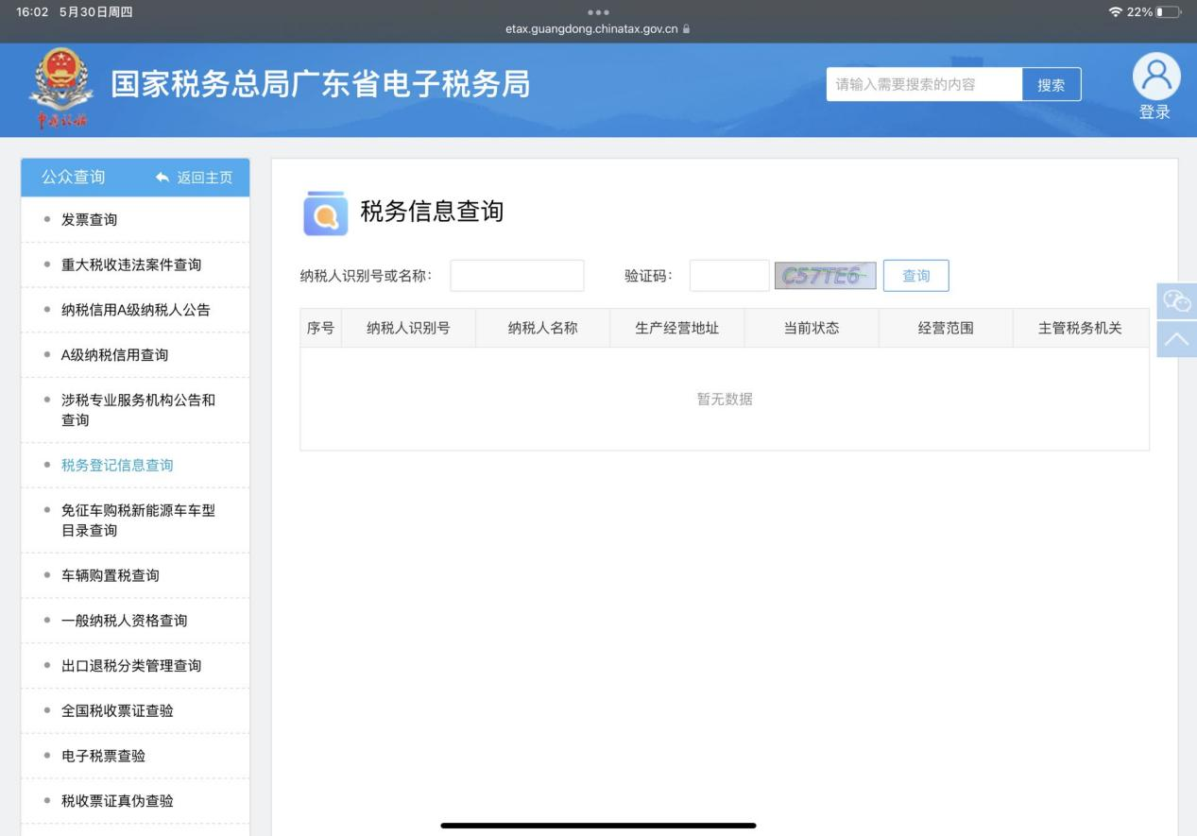

附件6

“信用中国”网站查询结果截图

附件7

开户许可证或基本存款账户信息

附件8

申报单位承诺书

广州市南沙区工业和信息化局：

我单位 （单位名称） （统一社会信用代码： ），对申报《广州南沙新区（自贸片区）促进半导体与集成电路产业发展扶持办法》的“集成电路企业库入库企业认定”有关事宜，郑重承诺：

对提交的各项申请材料的真实性、有效性负责，复印件与原件内容保持一致。我单位若隐瞒有关情况或提供任何虚假材料，愿意承担一切法律后果，并同意有关部门记录入相关的企业征信体系。

法定（授权）代表人签字：

（单位公章）

年 月 日

法定代表人身份证件：

备注：若承诺书是授权代表人签署的，须另附法定代表人授权委托书（原件，加盖公章）和授权代表人身份证件（复印件，加盖公章，核授权代表人身份证原件）。

附件9

同意核查税收数据授权书

我单位 （单位名称） （统一社会信用代码： ），对申报广州市南沙区工业和信息化局负责的《广州南沙新区（自贸片区）促进半导体与集成电路产业发展扶持办法》的“集成电路企业库入库企业认定”有关事宜，现同意并授权广州南沙经济技术开发区工业和信息化局向南沙区税务主管部门核查我单位2022、2023年度税收数据。

授权单位（单位公章）：

法定代表人签章：

年 月 日

（联系人：XXX，电话：188XXX）

法定代表人身份证件：

备注：若承诺书是授权代表人签署的，须另附法定代表人授权委托书（原件，加盖公章）和授权代表人身份证件（复印件，加盖公章，核授权代表人身份证原件）。

附件10

主营业务及现场运营情况说明

一、主营业务说明

（主要说明与集成电路产业有关的主营业务情况，需与下一附件主营业务收入情况对应）

二、具有与主营业务相适应的规范软硬件设施和经营场所

（从可支撑主营业务的人员、机器、原料、方法、环境等方面进行表述，并请附上佐证材料，包括但不限于带有时间位置信息的办公现场图片）

附件11

近2年主营业务收入情况说明

|  |  |
| --- | --- |
| 近2年主营业务收入属于以下哪类情况（请勾选）：   * + 年度集成电路设计或EDA工具销售（营业）收入占企业收入总额的比例不低于60%，其中自主设计销售（营业）收入占企业收入总额的比例不低于50%   + 年度集成电路制造销售（营收）收入占企业收入总额的比例不低于50%   + 年度集成电路封装、测试销售（营收）收入占企业收入总额的比例不低于50%   + 年度集成电路装备或关键零部件销售收入占企业收入总额的比例不低于30%   + 年度集成电路材料销售收入占企业收入总额的比例不低于30% | |
| **2021年收入情况** | 2021年年度总营业收入 万元，其中主营业务收入 万元，占比 %； |
| 其中与主营业务收入相对应的有效合同及发票明细（合同中所销售的产品或服务须与所属行业定义对应）：  （明细可附现成的审计报告、核算表等材料佐证，标明“见附件10-X”，也可在下方列出明细，并附相关佐证材料）  1.如XXX合同、产品数量、销售收入XX万元等；  2....... |
| **2023年收入情况** | 2023年年度总营业收入 万元，其中主营业务收入 万元，占比 %； |
| 其中与主营业务收入相对应的有效合同及发票明细（合同中所销售的产品或服务须与所属行业定义对应）：  （明细可附现成的审计报告、核算表等材料佐证，标明“见附件10-X”，也可在下方列出明细，并附相关佐证材料）  1.如XXX合同、产品数量、销售收入XX万元等；  2....... |

附件12

自主知识产权情况说明

集成电路设计类/EDA工具销售类/集成电路制造类/封装测试类/装备或关键零部件类/集成电路材料类（勾选与自身主营业务匹配的项）主营业务相关已授权发明专利 件、实用新型专利 件、外观专利 件、软件著作权 件，其它 件，相关明细：

（参考自身主营业务对应要求知识产权条件附相关材料，可另附表，发明/实用新型专利请列明：专利号 专利名称 专利权人 专利授权公告日，软件著作权请列明：登记号 软件名称 著作权人 证书日期；布图设计请列明：布图设计登记号 布图设计名称 布图设计权利人姓名或名称 布图设计颁证日 登记证书号，其他请按实际已有信息列明，并附佐证材料，参考表格如下）

|  |  |  |  |  |  |  |  |
| --- | --- | --- | --- | --- | --- | --- | --- |
| 序号 | 专利/软著/布图设计/XX名称 | 专利权人/著作权人/申请人/XX | 申请号/证书号/登记号 | 申请日期/证书日期/XX日期 | XX | XX | …… |
|  |  |  |  |  |  |  |  |
|  |  |  |  |  |  |  |  |
|  |  |  |  |  |  |  |  |
|  |  |  |  |  |  |  |  |
|  |  |  |  |  |  |  |  |
|  |  |  |  |  |  |  |  |

附件11-X：1.XXX专利证书/登记证书/XX证书（佐证材料）

2.……

附件13

2023年职工人员情况说明

一、月平均职工人数说明（可列表，以缴纳社保为准，参考列表如下）

本单位XXXX有限公司1月份社保人数XX人，12月份社保人数XX人，月平均职工人数XX人，其中月平均研发人员XX人，市场人员XX人，行政人事人员XX人，财务人员XX人，XX人员XX人。

|  |  |  |
| --- | --- | --- |
| 企业名称 | XXXX有限公司 | 备注 |
| 1月份社保人数 |  | 以社保缴纳为准 |
| 12月份社保人数 |  | 以社保缴纳为准 |
| 月平均社保人数 |  | 月平均社保人数=(1月社保人数+12月份社保人数)/2 |
| 月平均研发人员人数 |  | 月平均研发人员人数=(1月研发人员人数+12月份研发人员人数)/2 |
| 月平均本科/专科以上人数 |  | 月平均本科/专科以上人数=(1月本科/专科以上人数+12月份本科/专科以上人数)/2 |
| 月平均研发人员占比 |  | 月平均研发人员占比=月平均研发人员人数/月平均社保人数 |
| 月平均本科/专科(二选一)以上人员占比 |  | 月平均本科/专科(二选一)以上人员占比  =月平均本科/专科(二选一)以上人员/月平均社保人数 |

二、广东省社会保险参保证明（单位）

可由参保单位在省人力资源和社会保障厅网上服务平台自主打印，作为单位参加社会保险的证明向相关部门提供。

三、本科/专科及以上学历的月平均职工人数说明（可列表，以缴纳社保及职工毕业证明为准，提供本科类别或提供专科类别材料以企业主营业务所对应要求为准）

本单位XXXX有限公司月平均本科/专科（根据主营业务对应要求二选一）以上学历人数XX人，具体信息如下：

|  |  |  |  |  |  |  |
| --- | --- | --- | --- | --- | --- | --- |
| 序号 | 姓名 | 身份证号 | 学历 | 毕业院校 | 毕业证书编号 | …… |
|  |  |  |  |  |  |  |
|  |  |  |  |  |  |  |
|  |  |  |  |  |  |  |
| 本科/专科及以上学历月平均职工人数总计 | | | XX人 | | | |

四、研究开发人员月平均职工人数说明（可列表，以缴纳社保及劳动合同岗位为准）

本单位XXXX有限公司月平均研究开发人员人数XX人，具体信息如下：

|  |  |  |  |  |  |
| --- | --- | --- | --- | --- | --- |
| 序号 | 姓名 | 身份证号 | 岗位 | 所属部门 | 学历 |
|  |  |  |  |  |  |
|  |  |  |  |  |  |
|  |  |  |  |  |  |
| 研发人员月平均职工人数总计 | | | XX人 | | |

附件13-X：对应所列表格按顺序附上年度所有职工劳动合同（劳动合同需明确岗位或工作内容等信息）、本科/专科及以上学历职工毕业证书、学位证书等佐证材料，同一人员既属于本科/专科及以上学历职工又属于研究开发人员的可不重复提供毕业证书和学位证书。

备注：

提供本科类别或提供专科类别材料以主营业务对应要求为准。

附件14

年度研究开发费用说明

一、年度研究开发费用情况说明

含研究开发费用总额、企业收入总额、研究开发费用占企业收入总额的比例情况等（可按实际情况列表，参考列表如下）

|  |  |  |  |  |
| --- | --- | --- | --- | --- |
| 年份 | 年度研究开发费用总额 | 年度企业收入总额 | 研究开发费用占企业收入总额比例 | …… |
| 2022 |  |  |  |  |
| 2023 |  |  |  |  |

二、佐证材料（近2年财务审计报告）

附件15

统计局联网直报平台中带水印的

《调查单位基本情况》

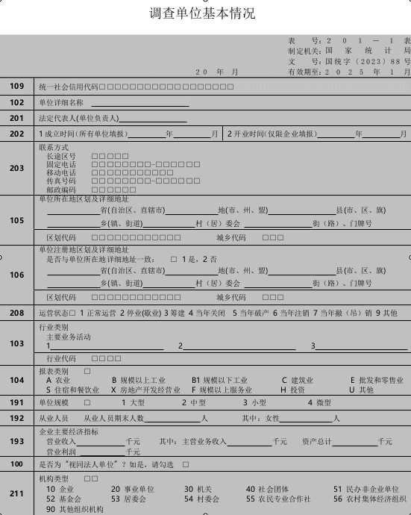

其中103行业代码参考南沙区集成电路产业统计行业分类标准（集成电路产业9个，摘自：《广州市发展改革委 广州市工业和信息化局 广州市统计局关于印发广州市3+5战略性新兴产业分类标准的通知》（穗发改〔2020〕81号）。

|  |  |  |  |
| --- | --- | --- | --- |
| **序号** | **市分类标准序号** | **国民经济行业代码**2017 | **行业名称** |
| 1 | 333 | 3562 | 半导体器件专用设备制造 |
| 2 | 397 | 3824 | 电力电子元器件制造 |
| 3 | 442 | 3972 | 半导体分立器件制造 |
| 4 | 443 | 3973 | 集成电路制造 |
| 5 | 445 | 3975 | 半导体照明器件制造 |
| 6 | 452 | 3985 | 电子专用材料制造 |
| 7 | 454 | 3990 | 其他电子设备制造 |
| 8 | 603 | 6513 | 应用软件开发 |
| 9 | 605 | 6520 | 集成电路设计 |
| 10 |  |  | 其他行业 |